מודל הנוירון:
נויירון הוא יחידת מידע אשר משמש כאחד מאבני הבניין של רשת הנויירונים (האיור מתחת מדגים את הקשר בין הנוירונים) , אגדיר את שלושת המבנים הבסיסים של מודל רשת הנוירונים:

1.סט של סינפסות (היחידה הבסיסית המקשרת בין הנוירונים) אשר כוללת משקל או חוזק. כאשר x_{j} בכניסה לסינפסה j אשר מקושר לנוירון k מוכפל על ידי המשקל של הסינפסה : w_{kj.}
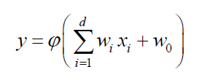
כאשר:
- x1,..., xdמשתני הכניסה.
y – היציאה
w1,...,wd - פרמטרים הנקראים משקלים סינפטיים.(synaptic weights)
- w0 פרמטר הטיה ,לעיתים מסומן ע"י .(bias) b -
-ϕפונקציה לא לינארית, הנקראת פונקצית ההפעלה .(Activation function)

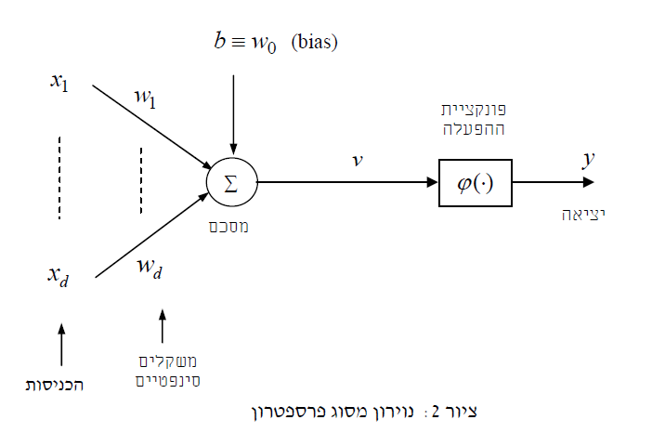

כאשר הערך המנורמל ביציאה מכל נוירון הוא באינטרול [0,1] או [-1,1].
הערך של הbias אשר נתרם ע"י b_{k} בעצם משפיע על העלאת או הורדת ערך הכניסה לנוירון באם מדובר בערך חיובי או שלילי.
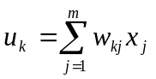
כאשר w הם המשקלים , x מסמל את ערך הכניסה לנוירון והסיגמא היא הסכימה של כל הכניסות. u הוא הנוירון המדובר.

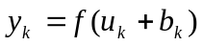
b הוא ערך הbias של הנוירון , u הוא סכימה של כל ערכי הכניסה לנוירון (כולל הכפלה במשקלים של הסינופסות) וf היא פונקציית ההפעלה (אשר יורחב הדיבור עליה בהמשך)

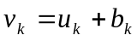
U היא ערך הכניסה (אחרי סכימה) , b הוא ערך הbias וv היא תוצאה מנורמלת לפי התוספת
של הbias.
b_{k}<0
b_{k}=0
b_{k}>0
Linear combiner’s output, u_{k}
Induced local field, v_{k}

פונקציית הפעלה:
צורה אופיינית לפונקצית ההפעלה מודגמת בציור 3. פונקציה זו מאופיינת בהיותה לא לינארית,
מונוטונית עולה, ובעלת טווח חסום. פונקציה בעלת צורה כזו נקראת לעתים פונקצית Sigmoid , או פונקציית S.

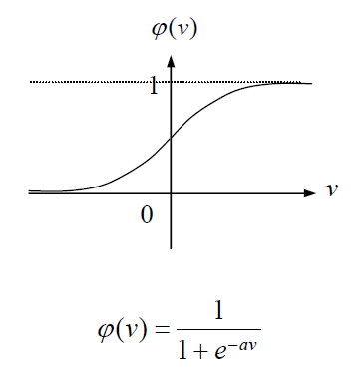

רשתות נוירונים בעלות שכבה אחת:
רשת נוירונים בונייה על בסיס שכבות ,כאשר הדוגמא הבסיסית ביותר היא שכבה אחת – שכבת כניסה אשר מחוברת לשכבת יציאה (בכיוון הנתון), זאת אומרת feedforward – חיבור לכיוון אחד בלבד.
למרות שמצויינות 2 שכבות , הרשת נקראית בעלת שיכבה אחת כיוון שבשכבת הכניסה לא מבוצע כל חישוב.
Input
Output

רשת בעלת שכבה אחת
רשתות נוירונים בעלת 2 או יותר שכבות
(Multilayer Feedforward networks)
רשתות אלו כוללות מספר "שכבות" של נוירונים מסוג פרספטרון, כאשר כל שכבה מזינה
את השכבה הבאה אחריה. בפרט, אין היזון חוזר לשכבות הקודמות. רשתות אלו נקראות גם "פרספטרון רב-שכבתי" .(Multi-layer Perceptron)
היתרון בשיטה זו של מספר שכבות הוא בעצם איפשור הגעה ל"מעלות" גבוהות יותר של חישוב ובכך לעלות את יכולת הלימוד של הרשת. כאשר החישוב מבוצע רמה אחרי רמה.
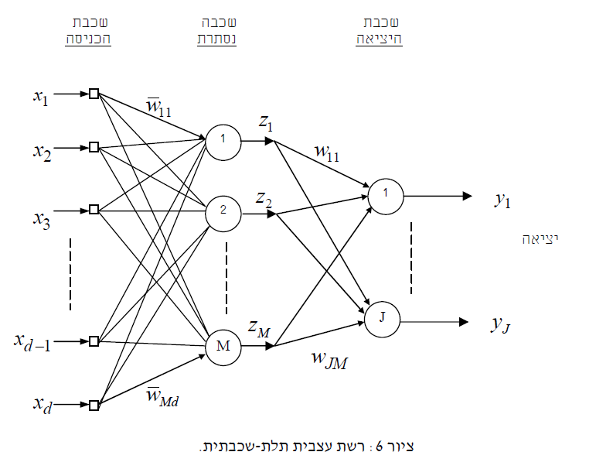
- שכבת הכניסה איננה אלא נקודת פיצול של הכניסות לרשת.
- שכבת הביניים כוללת פרספטרונים המוזנים ישירות על ידי הכניסות . (x1,…, xd )
- יציאת פרספטרון m בשכבת הביניים נתונה על ידי:
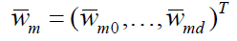
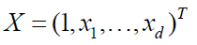
כאשר הינו וקטור המשקלים עבור ניורון זה, ואילו
. נציין כי פונקציית האקטיבציה ϕ עשויה להיות שונה מניורון לניורון, אולם לרוב היא זהה לכל הניורונים בשכבה נתונה.
- שכבת היציאה מוזנת על ידי יציאות הפרספטרונים בשכבת הביניים. יציאת פרספטרון j בשכבת היציאה נתונה על ידי
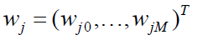
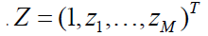
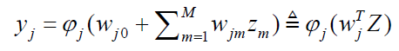
כאשר כג הינו וקטור המשקלים עבור ניורון זה, ואילו
אלגוריתם Back Propagation
אגוריתם back propagation הוכיח את עצמו בפתרון מספר רב של בעיות כאשר מדובר ברשתות נוירונים בעלות יותר משכבה אחת , אלגורתים זה נקרא error back propagation .
העיקרון הוא מעבר על השכבות יותר מפעם אחת (כיוון אחד ואז חזרה).כאשר בדרך "הלוך" כל המשקלים מושמים בצמתים וההשפעה שלהם מתפשטת על פני הרשת כאשר בסופו של דבר מתקבלת תוצאה בשכבה האחרונה ואז במעבר בכיוון ההפוך , המשקלים מתוקנים שכבה אחר שכבה בעזרת חוק תיקון הטעות. וביתר פרוט : התוצאה המתקבלת ביציאה מהרשת מחוסרת מהתוצאה הרצוייה ותוצאת החיסור עוברת נירמול מסויים ומועברת חזרה לרשת בכיוון ההפוך.וכך הלוך ושוב עד שהתוצאה הרצוייה מתקבלת.

פעולות הכנה:
באיור המצורף מתוארת רשת עם 2 שכבות נסתרות , כאשר כל נוירון מחובר עם כל נוירון בשכבה הסמוכה. כאשר האות מתקדם "קדימה" מכיוון שמאל לימין.
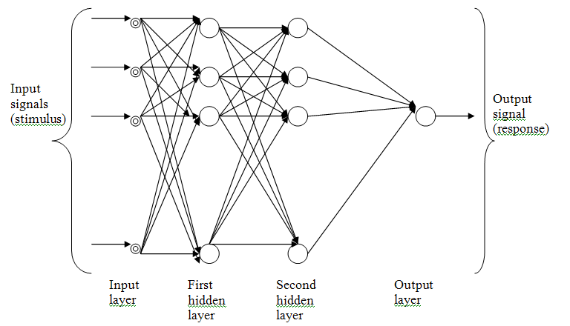

באיור המצורף ניתן לראות את התפשטות האות בforward propagation ואת תיקון הטעות בbackward propagation.

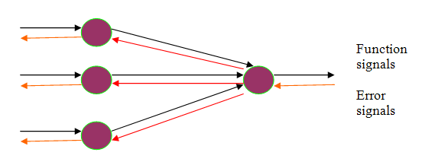
Function Signal – חישוב האות מבוצע שכבה אחר שיכבה והוא מתאר פונקציה לא מקוטעת (לא בדידה) אשר מושפעת מהמשקלים וערכי הכניסה לאורך כל הרשת.
Error Signal – מקורו בנוירונים שנמצאים בסוף הרשת (שכבת הפלט) , האות מתקדם אחורה לאורך הרשת ומושפע על ידי הגרדיאנט (יוזכר בהמשך) בין הערך המקורי בנוירון לבין אות ה"טעות".

בכל יישום לא-טריוויאלי של רשת ניוריונים נדרשת התאמה מושכלת של רשת הנוירונים ליישום,
מבחינת סוג הרשת, גודלה (מספר הנוירונים), מבנה וארגון (מספר שכבות וכו'), תהליך הלימוד,
מספר הדוגמאות וארגונן, ובחירת הכניסות. נזכיר פה "על קצה המזלג" מספר שיקולים ותופעות
בהם יש להתחשב. נתחיל בשיקולים לגבי מבנה הרשת.

גודל הרשת:"יש לבחור את הרשת גדולה מספיק, אך לא גדולה מדי". רשת קטנה מדי לא תוכל לקרב בדיוק מספיק את המיפוי הנדרש, ואילו רשת גדולה מדי תמנע לימוד יעיל (זהו ה-Bias Trade Off). רשתות רב-שכבתיות אופיניות הן בעלות שכבה נסתרת אחת או שתיים, ומספר הנוירונים בשכבות הנסתרות במקרים רבים אינו עולה על 10(אלא אם כן קיימת חלוקה מודולרית למספר תת-רשתות). מספר הניורונים בשכבות הכניסה והיציאה נקבע על ידי מספר הכניסות והיציאות. כיוונון מספר הנוירונים ומבנה הרשת יעשה לרוב אמפירית, תוך שימוש בסדרת ביקורת (Validation). או באמצעות אימות-צולב. כלל אצבע הוא כי המספר הכולל של הפרמטרים לא יעלה על עשירית ממספר הדוגמאות בסדרת הלימוד.
בחירת הכניסות ומאפינים: יש לזכור את החשיבות הרבה בהגדרת מאפינים מתאימים על סמך הכניסות הגולמיות והזנתם לרשת במקום או בנוסף לכניסות הגולמיות. מציאת המאפיינים המתאימים היא במידה רבה תפקיד המתכנן, על בסיס הבנת הבעיה, בתמיכה של שיטות חישוביות שונות.

ארכיטקטורת הרשת וקישוריות פנימית: כאשר הבעיה ניתנת לחלוקה רצוי לפצל את הרשת למספר תת-רשתות, או לבחור רשת בעלת קיטורית חלקית. לדוגמא, ברשת שבציור הכניסות מחולקות לשתי קבוצות, המטופלות על ידי נוירונים שונים, וממוזגות באחרון. הורדת קישורים לא נחוצים תאיץ את תהליך הלימוד, ותמנע כניסה למינימום מקומיים שאינם מתאימים למבנה הבעיה.
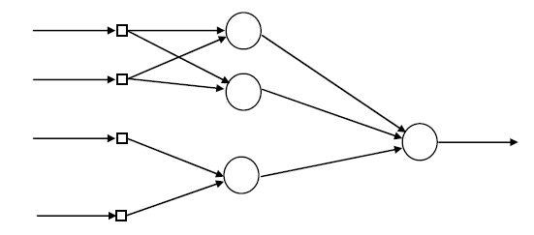
קישוריות חלקית

יציאות השכבה הנסתרת כמאפיינים: ברשת רב שכבתית, ניתן לראות ביציאת השכבות הנסתרות "מאפינים" של הכניסה, כלומר ייצוגה במימד נמוך יותר. זאת כאשר מספר הנוירונים בשכבה הנסתרת, קטן יותר ממספר הכניסות. ניתן לשכלל אבחנה זו לצורך מיצוי מאפיינים באמצעות רשת עצבית.
התאמת יתר: מכיוון שהתאמה מדויקת של גודל הרשת "סדר המודל" היא קשה לביצוע, לרוב הרשת הנבחרת גדולה יחסית וקיימת סכנה של התאמת יתר, אותה יש למנוע בתהליך הלימוד. דרך מקובלת למנוע התאמת יתר היא להשתמש בקבוצת הביקורת כדי לעצור את תהליך הלימוד כאשר השגיאה האמפירית (ביחס לקבוצת הביקורת) מגיעה למינימום. גודל מקובל לקבוצת הבקורת הינו כ- 1/3 כלל הדוגמאות (לימוד+ביקורת).
נציין כי בעית התאמת-היתר פחות משמעותית כאשר מספר הדגימות השונות גדול מאד. כלל אצבע ל"גדול מאד" : N>30W כאשר W הוא מספר פרמטרי הרשת.
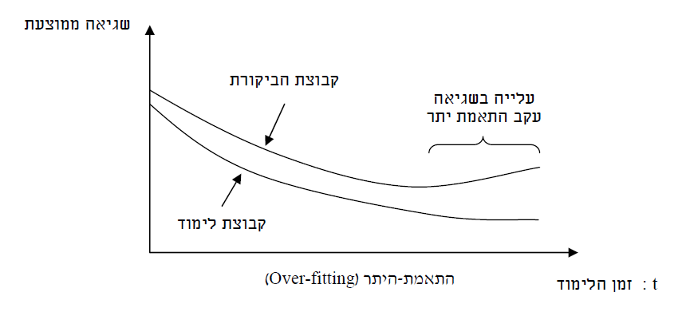
רגולריזציה: שיטה אפשרית למניעת התאמת יתר גם כאשר הרשת גדולה הינה באמצעות רגולריזציה, כלומר יצירת העדפה לפרמטרים הנותנים פונקציה פשוטה(חלקה). הגישה הפשוטה ביותר הינה להגדיר פונקציה שגיאה(או מחיר) חדשה על ידי הוספת איבר ריבועי, כלהלן:
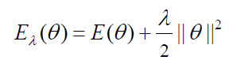
E(θ) היא השגיאה האמפירית הרגילה, ואילו האיבר השני (איבר הרגולריציה) מטיל "קנס" על גודל המקדמים, ולפיכך גורם להעדפה של מקדמים קטנים .(ברשת ניורונים הקטנת המקדמים אכן מובילה לפונקציה חלקה יותר - עד כדי פונקציה לינארית למקדמים מספיק קטנים).
λהינו קבוע חיובי השולט על המשקל היחסי של איבר הרגולריציה(ביחס לאיבר השגיאה המקורית) הגרדיאנט המתקבל עתה הינו:
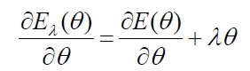
לפיכך אלגוריתם הגרדיאנט ביחס למחיר Eλ (θ) הינו:
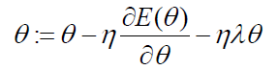
(הגרדיאנט של E(θ) ניתן כמובן לחישוב כמו קודם, בעזרת אלגוריתם BP). ברישום סקלרי לגבי כל פרמטר 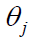 :
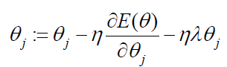
ניתן לראות כי האיבר האחרון שואף להקטין את גודל הפרמטר. לפיכך שיטת אלגוריתם זה מכונה Weight Decay. כיוונון פרמטר הרגולריזציה λנעשה לרוב באמצעות סדרת Validation או Cross-Validation.
התכנסות למינימום מקומי: עקב אי-הלינאריות של רשת הניירונים, לפונקצית השגיאה יהיו בדרך כלל נקודות מינימום מקומי רבות, ואלגוריתם הגרדיאנט יתכנס לאחת מהן. אין ערובה מראש כי נקודה זו קרובה לאופטימום, אולם הניסיון מלמד כי האלגוריתם מתכנס לרוב לנקודה סבירה. בכל מקרה, רצוי להריץ את אלגוריתם הלימוד מספר פעמים עם תנאי התחלה שונים, ולבחור את התוצאה הטובה ביותר. ניתן גם להכניס שיפורים שונים באלגוריתם הגרדיאנט - למשל איבר אנרציה המונע עצירה במינימום מקומי "רדוד".

אלגוריתמי אופטימיזציה משופרים: אלגוריתם הגרדיאנט, ואלגוריתם הBP הנגזר ממנו, הוא אלגוריתם האופטימיזציה הפשוט ביותר. קיימים בספרות אלגוריתמים משופרים עבור רשתות עצביות, אשר מאפשרים התכנסות מהירה יותר. בפרט, אלגוריתמים סטוכסטיים מונעים לעיתים היתקעות במינימום מקומי. (לא אתייחס לאלגורתמים אלו בפרוייקט זה)
תנאי התחלה: מקובלת בחירה אקראית של המשקלים ההתחלתיים (על מנת לקבל גיוון בין הרצות שונות), תוך הקפדה על כך שיציאות הניורונים יהיו בתחום הלינארי שלהם (ניורון הנמצא ברוויה ילמד לאט).
מספר הדוגמאות: לבעיות סיווג, קיים הקשר המקורב הבא לגבי מספר הדוגמאות (n) הנחוץ על מנת לקבל שגיאת הכללה :ε
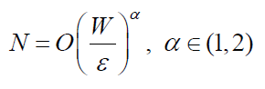
כאשר W מספר פרמטרי הרשת. כלומר : n יחסי למספר הפרמטרים(גודל הרשת) וביחס הפוך לאחוז השגיאה הנדרש.
נציין לסכום כי רשתות עצביות רב-שכבתיות מהוות כלי שימודדדדששי ורב-תכליתי ללימוד מדוגמאות. עם זאת, תהליך הלימוד ואימון הרשת עשוי לדרוש זמן רב.

האלגוריתם
אלגוריתם הBP הוא הידוע והנפוץ ביותר לכיוונון רשת עצבית רב שכבתית. כעיקרון מדובר באלגוריתם גרדיאנט לעדכון המשקלים ברשת, עבור פונקצית מחיר ריבועית; התחכום הוא באופן חישוב הגרדיאנט.
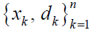
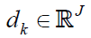
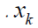
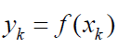
תהי סדרת לימוד נתונה, כאשר התווית מציינת הערך הרצוי ביציאת הרשת עבור קלט וקטור הפרמטרים θכולל את פרמטרי כל הניירונים.
מוצא הרשת תלוי כמובן ב θ. השגיאה הריבועית תוגדר על ידי:
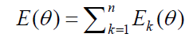
כאשר
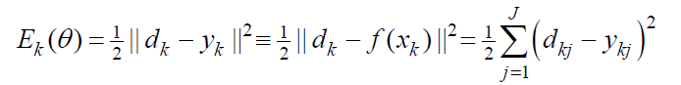
הינה השגיאה הריבועית עבור דוגמא k. נחשב את הגרדיאנט לפי פרמטרי הניירונים בשכבות השונות.
א. שכבת היציאה: גרדיאנט השגיאה לפי הפרמטרים של שכבת היציאה ניתן לחישוב בדיוק כמו בנוירון בודד:
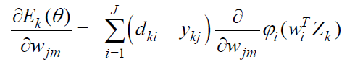
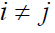
הנגזרת האחרונה מתאפסת עבור ,ונקבל:
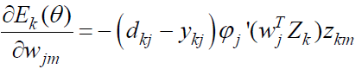
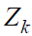
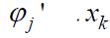
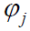
נשים לב כי הוא מוצא ניירון m (בשכבה הנסתרת) עבור קלט . באופו דומה הוא וקטור היציאה של ניירוני השכבה הנסתרת עבור קלט היא נגזרת פונקצית . באופן מקוצר ניתן לרשום:
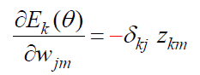
כאשר
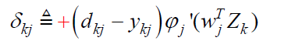
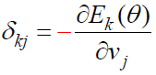
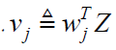
פרופורציונלי לשגיאה במוצא ניורון j , מנורמלת לפי בנגזרת פוקצית האקטיבציה של ניורון זה. ניתן לראות כי ,כאשר

ב. השכבה הנסתרת :
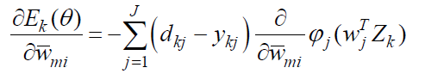
כאשר
על ידי הצבה במשוואה הקודמת:
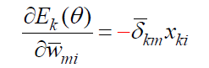
כאשר
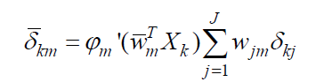
אלגוריתם הגרדיאנט מתקבל עתה ע"י הצבת הגרדיאנטים במשוואת עדכון הפרמטרים:
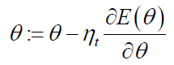
נקבל:
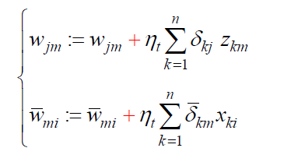
גרסה סדרתית: מוגדרת כזכור על ידי
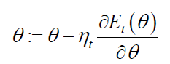
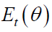
כאשר השגיאה הריבועית המתאימה לדוגמא הנוכחית (xt , dt ). נקבל
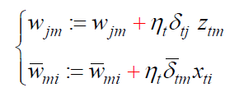
הערות:
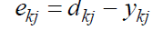
1. עדכון המשקלים של ניורון יציאה j מתבצע כצפוי בהתאם לשגיאה ביציאתו. לעומת זאת, עדכון המשקלים של ניורון בשכבה הנסתרת מתבצע בהתאם לסכום משוקלל של השגיאות בניירוני היציאה. ניתן לראות שקלול זה כמבטא את מידת "אחריותו" של ניירון ביניים לשגיאות ביציאה.
2. חישוב הגדלים המופיעים באלגוריתם שפותח מתבצע בשני שלבים:
א(חישוב קדמי: עבור כל כניסה , נחשב את כל האותות הרלוונטיים ברשת:
ב) חישוב אחורי: חשב את ערך שגיאת δביציאת כל נוירון, כלהלן:
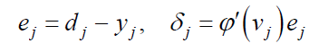
1) בשכבת היציאה –
2) בשכבה הנסתרת – בפעפוע האחורי (Back Propagation)של השגיאה : 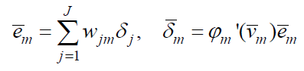
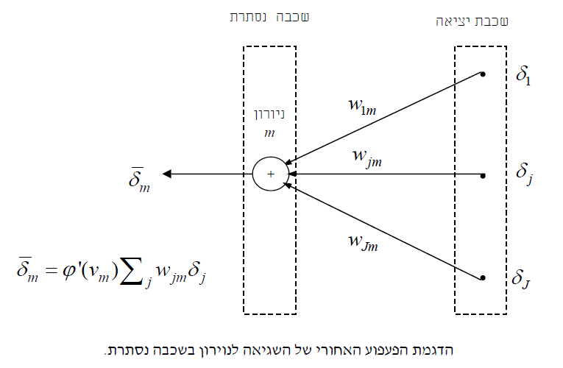
נציין כי הנוסחאות מתאימות גם לרשת בעלת מספר כלשהו של שכבות, כאשר כל ניורון מתייחס אך ורק לניירונים אליהם הוא מחובר ישירות.
קצב הלימוד: האלגוריתם מספק לנו קירוב למסלול שבו המשקלים משתנים וכיוון הטיפוס הקיצוני ביוצר , ככל שנקטין את קצב הלימוד כך גם קצב השינוי במשקלים יקטן וכך גם נקבל את המסלול ה"חלק" ביותר (קצב שינוי איטי), אך אם נגדיל את פרמטר הלימוד נקבל שינויים גדולים מדיי וכך הרשת תהפך ללא יציבה.
פתרון פשוט להעלאת קצב הלימוד תוך כדי משנה זהירות הוא לשנות את הdelta בכך שנוסיף לה את המומנטום 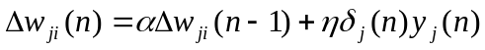 כאשר אלפא הוא קבוע הdelta.
האלגוריתם :
כול עוד השגיאה גדולה:
* עבור כול input שמיועד ל Training -
1. חישוב הoutput עם input זה. ע"י הכנסת ה input לשכבה הראשונה והרצת רשת השכבות ע"י חישוב ה sigmoid לכול נוירון.
2. חישוב δ =o (1-o)(t-o) . כאשר o = ה output מהנוירון בשכבה האחרונה. t = הערך שצריך להיות (0 או 1 במקום 2או 4).
3. עבור Backpropagation עם one hidden layer –
3.1 לכול נוירון בשכבת ה hidden חישוב - δ_{h} =o_{h} *(1-o_{h}) * W_{h} *δ כאשר o_{h} = ערך ה output של הנוירון.
W_{h} = משקל הנוירון (יש output אחד ולכן יש רק משקל אחד).
3.2 update Weights between hidden layer to last layer - לכול נוירון בשכבת ה hidden -חישוב - η δ x_{i} wi =wi + כאשר
wi = משקל הנוירון ה i. η = learning rate (0.1). δ = אותה δ שחושבה בשלב 2.
X_{i} = ערך ה output של נוירון i בשכבת ה hidden .
3.3 Update weights between first layer to hidden layer – לכול נוירון בשכבה הראשונה חישוב -η δ_{i} x_{ij}, + w_{i,j}=w_{i,j} כאשר
w_{i,j} = המשקל ה i בנוירון j (0<=i<N , 0<=j<9) . δ_{i} = δ_{h} שחושבה ב 3.1 עבור הנוירון ה i.
X_{ij} = ערך ה output ה- i של הנוירון j שבשכבה הראשונה.

עבור Backpropagation עם two hidden layers –
1. 3.1 לכול נוירון בשכבת ה hidden2 (שכבת ה hidden השנייה ) חישוב - δ_{h2} =o_{h2} *(1-o_{h2}) * W_{h,k} *δ
כאשר o_{h2} = ערך ה output של הנוירון. W_{h,k} = המשקל של הנוירון (יש output אחד ולכן יש רק משקל אחד).
3.1.2 לכול נוירון בשכבת ה hidden1 (שכבת ה hidden הראשונה) חישוב - δ_{h1}=o_{h1}(1-o_{h1}) Σ w_{h,k} δ_{k} כאשר
w_{h,k} = המשקל ה k עבור הנוירון h בשכבה זו. δ_{k} = ערך ₂δ_{h} שחושב ב 3.1.1 עבור נוירון K.
3.2 update weights between hidden2 to last layer - לכול נוירון בשכבת ה hidden2 -חישוב - η δ x_{i} w_{i} =w_{i} + כאשר
w_{i} = משקל הנוירון ה i. η = learning rate (0.1) . δ = אותה δ שחושבה בשלב 2.
Xi = ערך ה output של נוירון i בשכבת ה hidden2
3.3 update weights between Hidden1 to hidden2 – לכול נוירון j בשכבת hidden1 חישוב η δ_{h1i}* x_{ij}, + w_{i,j}=w_{i,j}.
3.4 Update weights between first layer to hidden1 – לכול נוירון j בשכבה הראשונה חישוב -η δ_{i} x_{ij}, + w_{i,j}=w_{i,j} כאשר
w_{i,j} = המשקל ה i בנוירון j (0<=i<N , 0<=j<9) . δ_{j} = ₁δ_{h} שחושבה ב 3.1.2 עבור הנוירון ה ב hidden1.
X_{ij} = ערך ה output i של נוירון j בשכבה הראשונה.

אימפלמנטציה בMatLab :
ראשית יש לציין כי בהתאם לתכונות רשת ניורונים, יש לנרמל את הכניסות לרשת, כדי שיהוו ערכים באינטרוול [0,1].
על הכניסות המנורמלות יש לבצע embedding, כפי שמבוצע בפרוייקט, הדבר מבוצע בעזרת הפקודה:
P=delaysig(T,1,5);
הפקודה initff יוצרת ומאתחלת רשת ניורונים מצורת feed-forward. הפרמטרים השונים לפקודה זו כוללים את מספר השכבות ברשת, ואת פונקצית האקטיבציה בכל שיכבה.
שורת הפקודה כפי שמומשה לצורך ההשואה היא:
[W1,b1,W2,b2] = initff(P,18,'logsig',T,'purelin');
כלומר, רשת בעלת שיכבה נסתרת אחת, בעלת 18 יחידות ופונקצית אקטיבציה מסוג logsig, ושיכבת יציאה בעלת יחידה בודדת, בעלת פונקצית אקטיבציה – purelin.
את הרשת שנוצרה מאמנים בעזרת אלגוריתם back-propagation.
שורת הפקודה לצורך אימון הרשת הינה:
[W1, b1, W2, b2, epochs, tr] = trainbp(W1, b1, 'logsig', W2, b2, 'purelin', P, T, tp);
כשאר epochs,tr הינם פרמטרים הקובעים את קצב הלימוד, כלומר את אופן ההתכנסות למשקולות הנכונים, ועל כן חשיבותם רבה למציאת מינימה לוקאלית שהיא גם מינימה גלובאלית.
לאחר מציאת סט המשקולות האופטימלי, מסמלצים את פעולת הרשת ע"י הכנסת וקטורים מנורמלים ובדיקת יציאת הרשת.
שורת הפקודה לסימולציה עבור רשת מסוג feed-forward הינה:
[a1,a2] = simuff(P, W1, b1, 'logsig', W2, b2, 'purelin');
כאשר 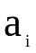 הינו וקטור היציאות של שיכבה i.

